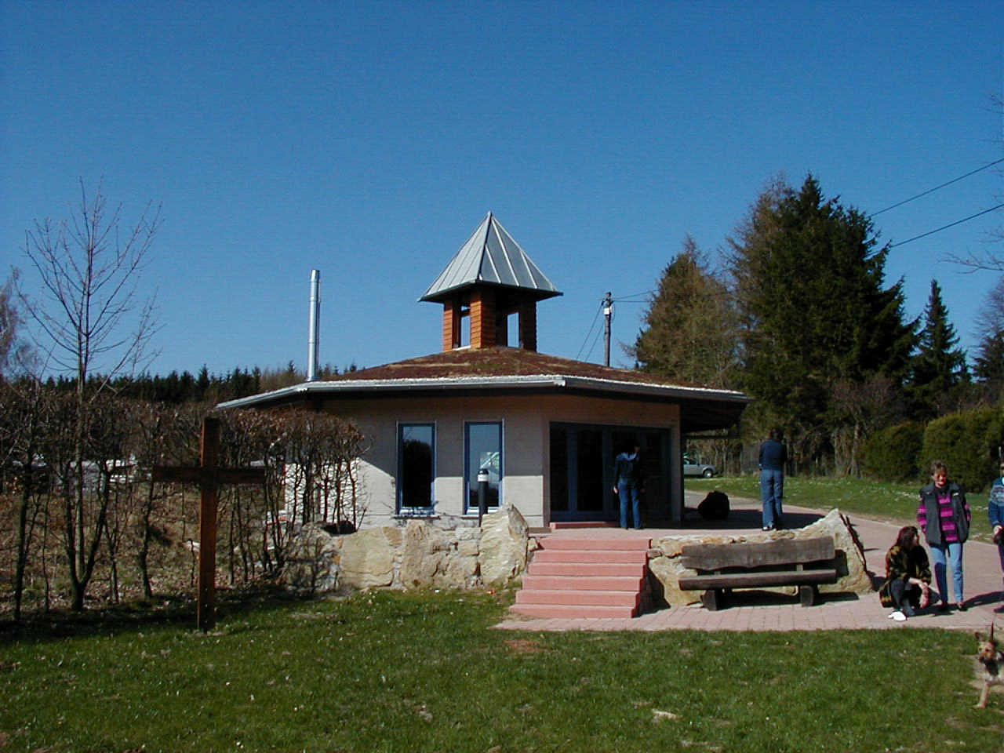
Aktive Ferien für Andere bei der Ev. Zeltplatzseelsorge
KIRCHEN-TEAM NIEDER-MOOS - FAMILIE EIFLER

SOMMER 2010 (von ca. 7. Juli bis ca. 8. August 2010)

Liebe Freunde,
damit wir planen und Gruppen zusammenstellen können, ist es nötig uns verbindlich mit zuteilen, wann, wer, wie lange nach Nieder-Moos kommen will. Deshalb bitten wir die Anmeldung so schnell wie möglich an uns wieder zurückzugeben/zurück mailen
Da wir die Gruppengröße begrenzt haben, gilt: Wer zuerst anmeldet, kommt auch mit.

Termine für Schüler: Erste Anreise - voraussichtlich Mittwoch, den 7. Juli 10
Letzte Abreise - voraussichtlich Sonntag, den 8. August 10

Tagessatz: € 28,00 einschließlich Vollverpflegung, Übernachtung, Betreuung usw.

Wir sind unter der Rufnummer 06644/820959 zu erreichen. Elternbesuche sind nach Voranmeldung willkommen.

ANMELDUNG

NAME:____________________________________________________Alter:________

Anreisetagswunsch:_________________________Abreise:_______________

1.) Im Notfall ermächtige ich Herrn oder Frau Eifler, die notwendigen Maßnahmen und Unterschriften für einen Arztbesuch oder Krankenhauseingriff zu leisten.

2.) Mir ist bekannt, dass die Kinder nur im Rahmen der von Fam. Eifler getroffenen Versicherungen (Lehrerhaftpflicht, Autounfallversicherung) versichert sind und Fam. Eifler nur im Rahmen dieser Versicherungen haftet, bzw. haftbar gemacht werden kann.

3.) Bei durch die Jugendlichen selbstverschuldeten Unfällen und Schäden, sowie bei Spiel-, Sport-, und Badeunfällen keine Haftung durch Fam. Eifler.
Ebenso bei (auch eigenständige) Unternehmungen der Kinder, wie z. B. Ausflügen, Einkäufen, Bootsfahrten, Radfahren usw.

Im Bedarfsfall sind wir unter folgender/en Telefonnummern zu erreichen: Privat:

Handy oder:

Ich bestätige die Kenntnisnahme dieses Schreibens und erkläre mich mit allen Punkten einverstanden.

__________________________________
Unterschrift

